# Практическая работа № 14 «Установка домена Active Directory

**Цель практического занятия:** *научиться на серверной версии Windows поднимать роль контроллера домена*

**Задание 1:**

1. Присвоить статический IP-адрес компьютеру с установленным Windows Server. Для этого в системном трее выбрать Открыть Центр управления сетями и общим доступом:  
   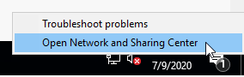

Далее выбрать адаптер → Состояние → Свойства:

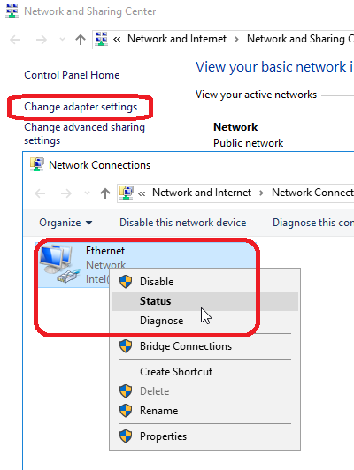

В открывшемся окне выбрать “Протокол Интернета версии 4” и снова кликнуть на “Свойства”.

Заполнить поля следующим образом:   
IP-адрес – спросить у преподавателя

Маска – 255.255.255.0

Шлюз - 192.168.6.1

DNS первый – 127.0.0.1

DNS второй – 8.8.8.8

Нажать на кнопку “ОК”.

Вставьте скриншот в отчёт с вашими результатами.

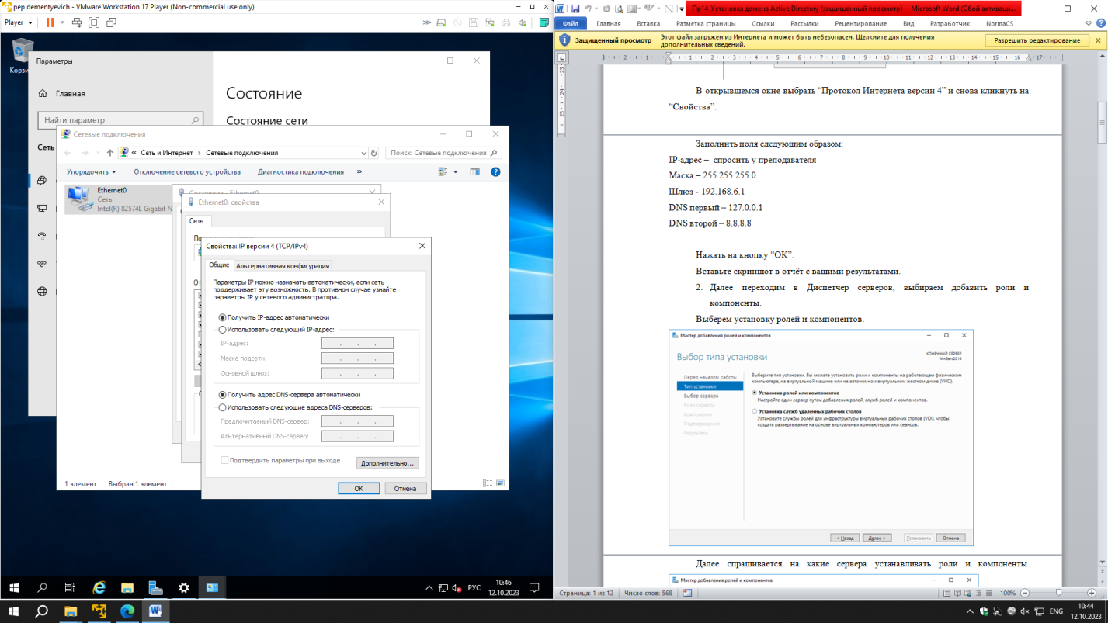

1. Далее переходим в Диспетчер серверов, выбираем добавить роли и компоненты.

Выберем установку ролей и компонентов.

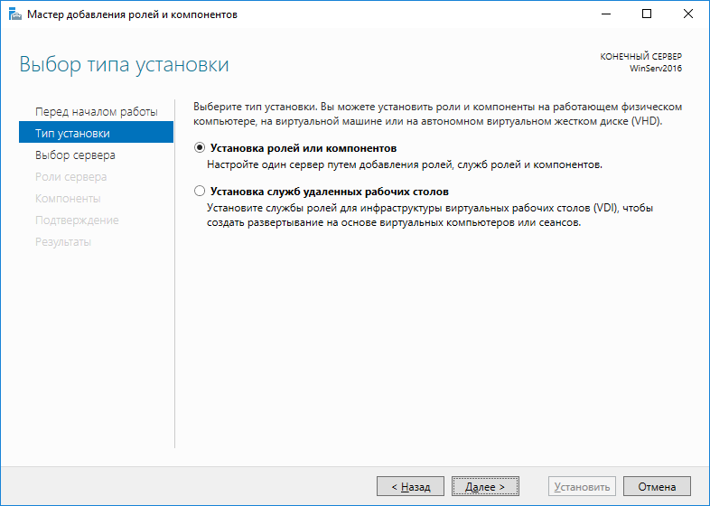

Далее спрашивается на какие сервера устанавливать роли и компоненты.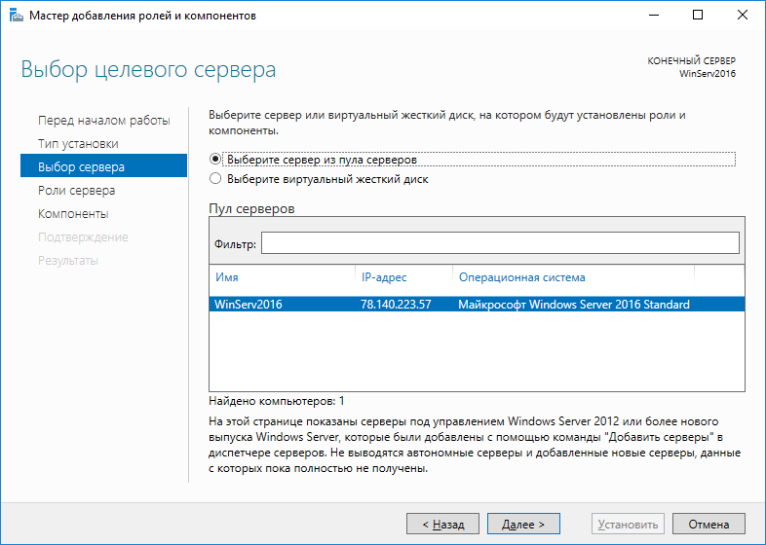

Из списка служб выбрать “Доменные службы Active Directory”

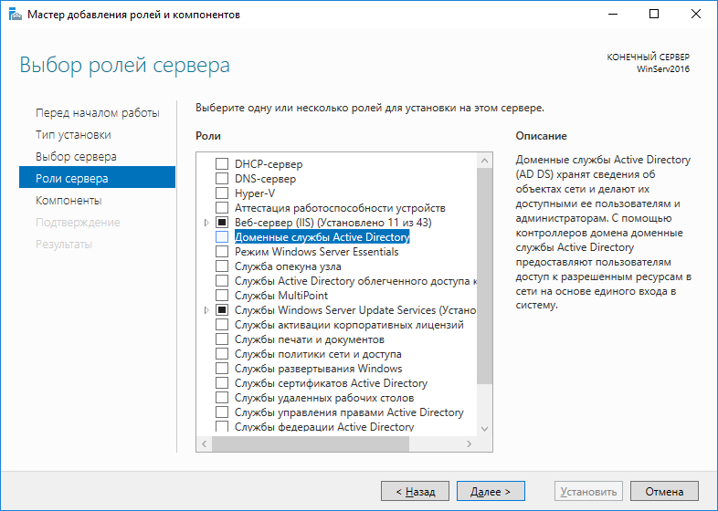

Система также попросит установить дополнительные компоненты. Согласимся, нажав кнопку “Добавить компоненты”.

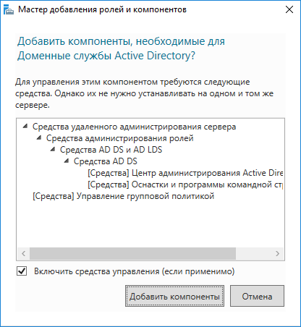

Следующий шаг пропускаем.

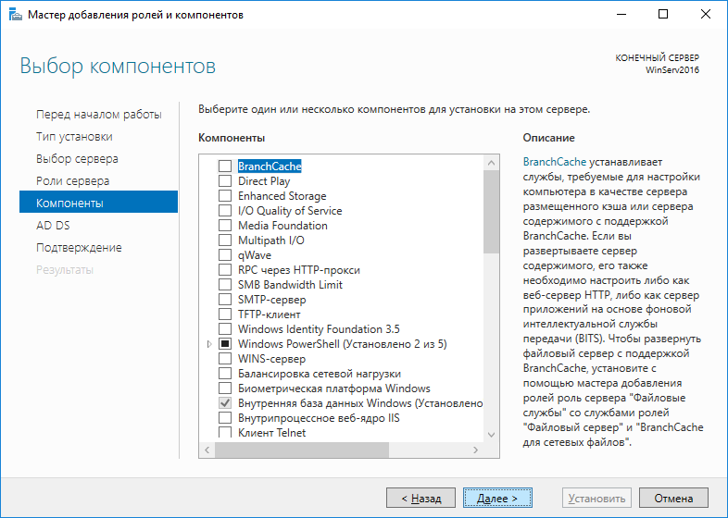

Далее нам покажется страница общей информации о том что такое AD.

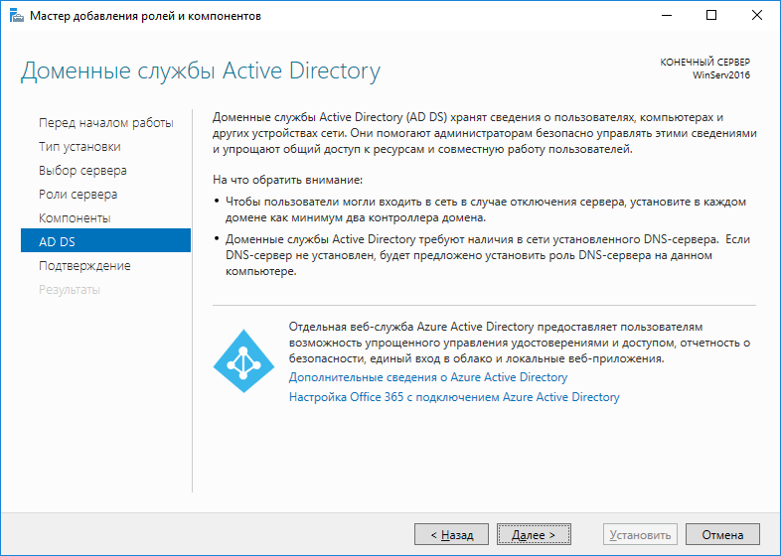

После нажатия кнопки “Далее” выведется последняя страница где можно включить автоматическую перезагрузку сервера после установки.

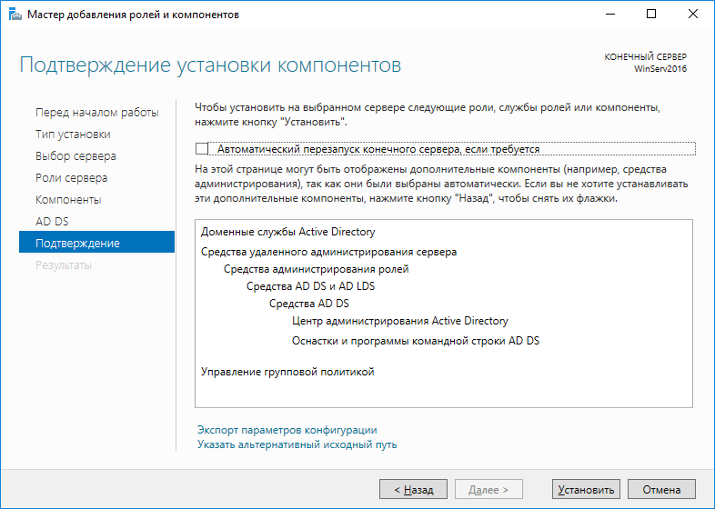

После нажатия кнопки “Установить” начнется установка доменных служб.

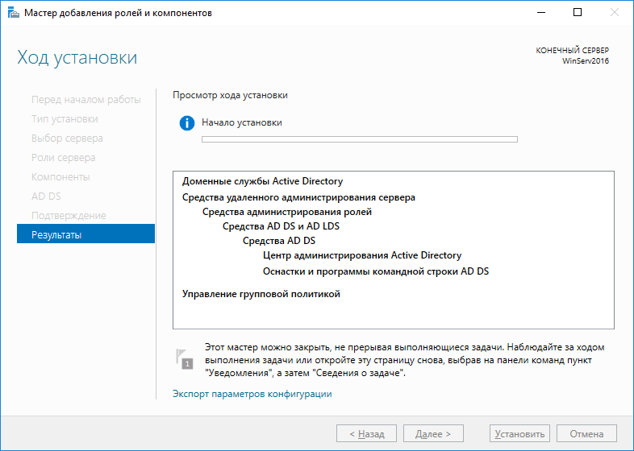

В отчёт вставьте один скриншот во время установки доменных служб.

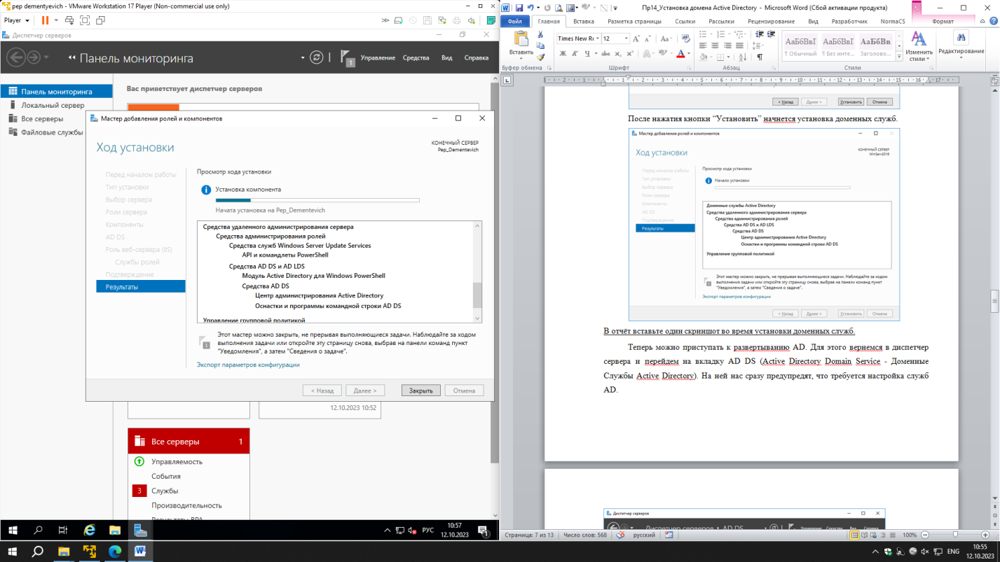

Теперь можно приступать к развертыванию AD. Для этого вернемся в диспетчер сервера и перейдем на вкладку AD DS (Active Directory Domain Service - Доменные Службы Active Directory). На ней нас сразу предупредят, что требуется настройка служб AD.

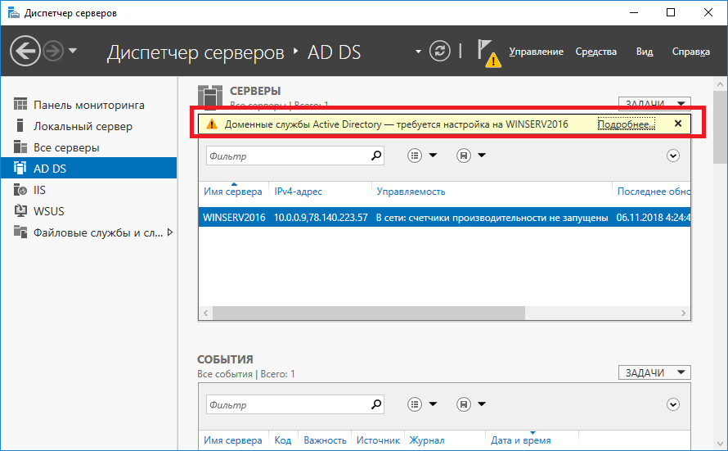

Нажмем на кнопку “Подробнее” на желтом фоне и выберем “Повысить роль этого сервера”.

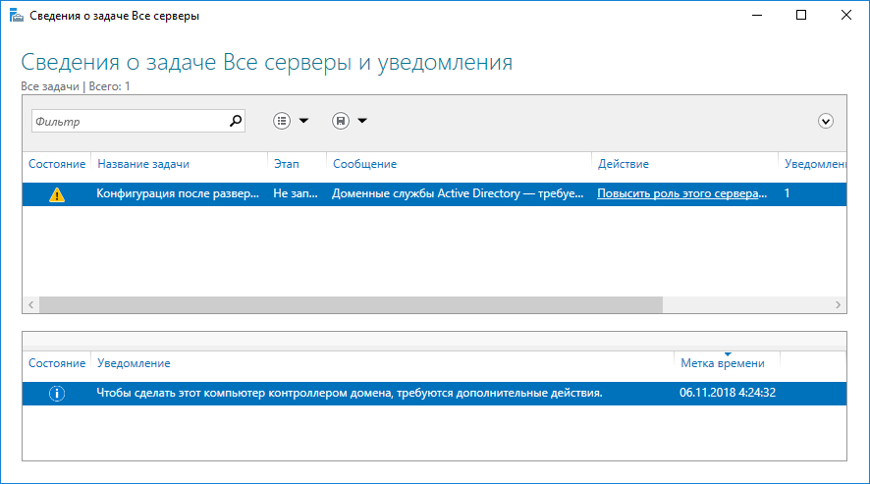

Запустится мастер настройки AD. На первом шаге необходимо определить существует ли у нас инфраструктура AD или Мы будем создавать ее с нуля.

Доменом называется основная административная единица в сетевой инфраструктуре предприятия, в которую входят все сетевые объекты, такие как пользователи, компьютеры, принтеры, общие ресурсы и т.д.

Несколько доменов, связанных между собой, называется лесом. Связи между доменами называются отношениями доверия или иерархией.

Мы будем создавать новый лес, так как мы делаем новую инфраструктуру.

Также необходимо ввести имя домена. Не желательно задавать имя внешнего домена. Для внутренних доменов рекомендуется зона local.

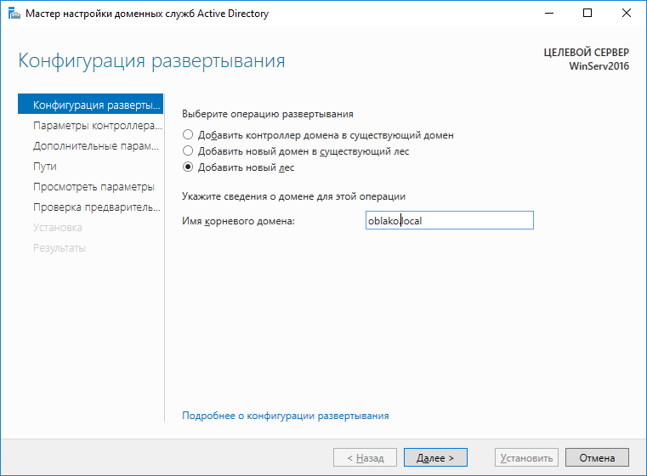

Следующим шагом необходимо выбрать режим работы домена и леса. Чем выше уровень тем больше возможностей поддерживается, но и тем более новая клиентская ОС должна использоваться на компьютерах. Также рекомендуется указать что данный сервер будет являться сервером DNS. Обязательно введите пароль для службы восстановления AD. обратите внимание, что это не пароль администратора домена.

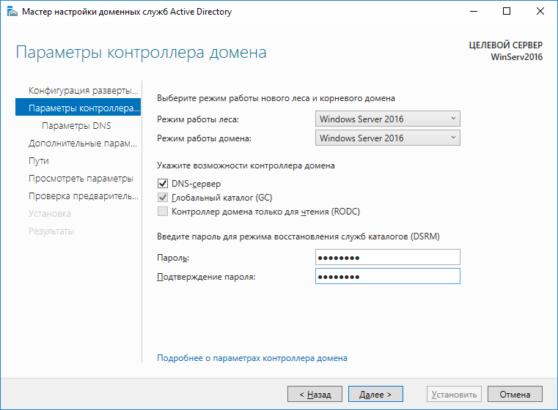

Придумайте новый пароль и впишите его в отчёт.

xxXX1234  
После нажатия “Далее” перейдем к настройке DNS. Этот шаг можно пропустить.

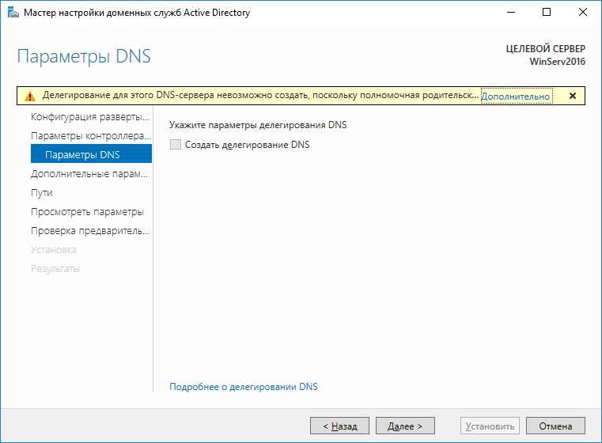

Проверим NetBIOS имя (используется для старых ОС). тоже можно пропустить, если у вас в сети не планируется ОС старше Windows 7.

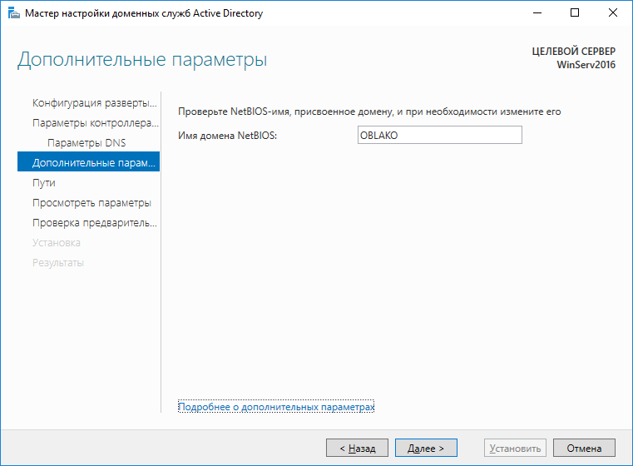

Указываем расположение системных папок AD. Оставим назначение по умолчанию.

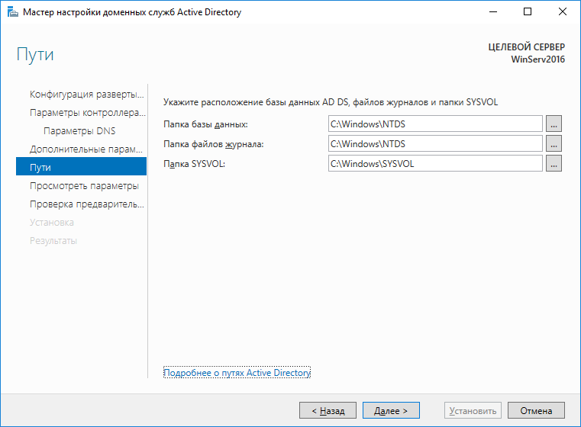

На странице итогов можно посмотреть выбранные нами параметры.

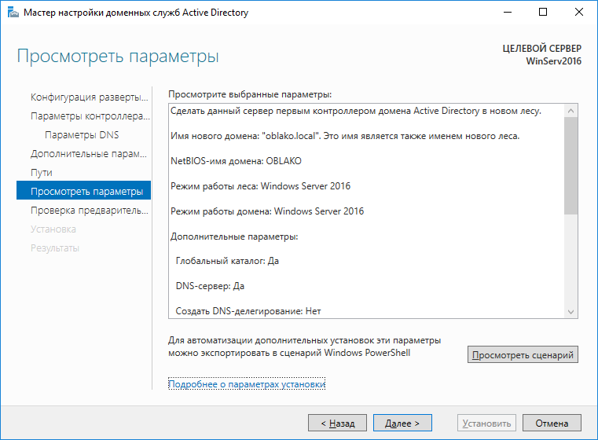

В отчёт вставьте скриншот с окном выбранных параметров.

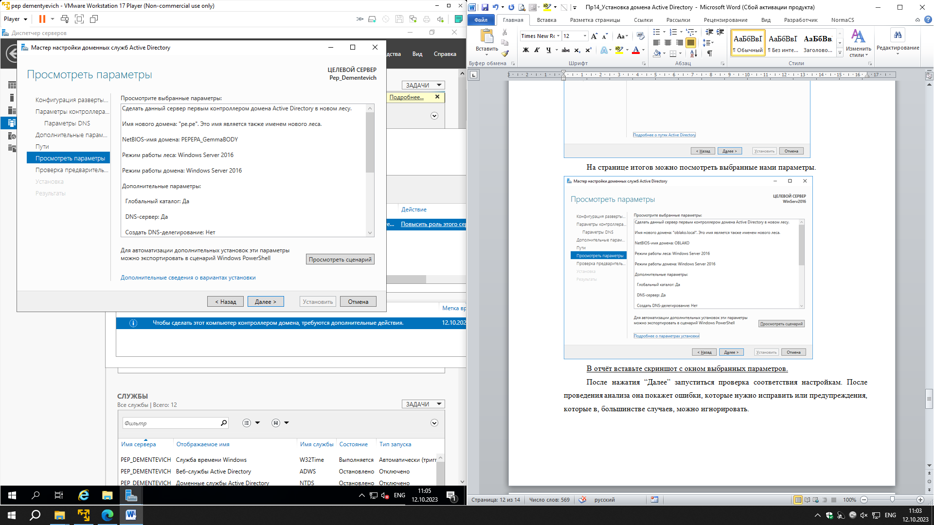

После нажатия “Далее” запуститься проверка соответствия настройкам. После проведения анализа она покажет ошибки, которые нужно исправить или предупреждения, которые в, большинстве случаев, можно игнорировать.

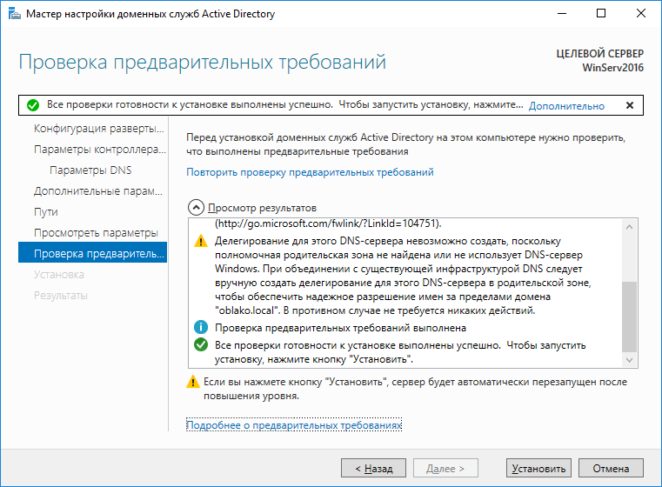

После нажатия кнопки “Установить” будут произведены действия по развертыванию AD и компьютер будет АВТОМАТИЧЕСКИ перезагружен.

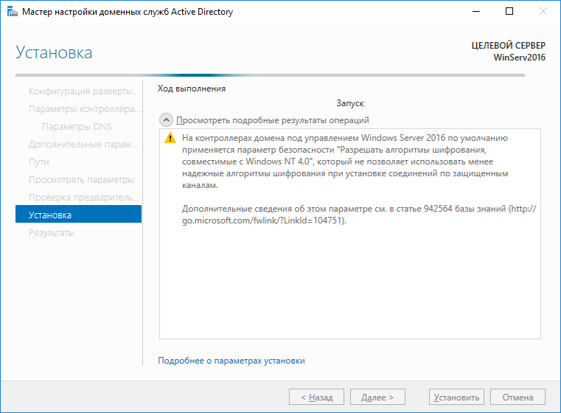

После перезагрузки сделайте скриншоты, доказывающие, что у вас на сервере подняты роли AD и DNS.

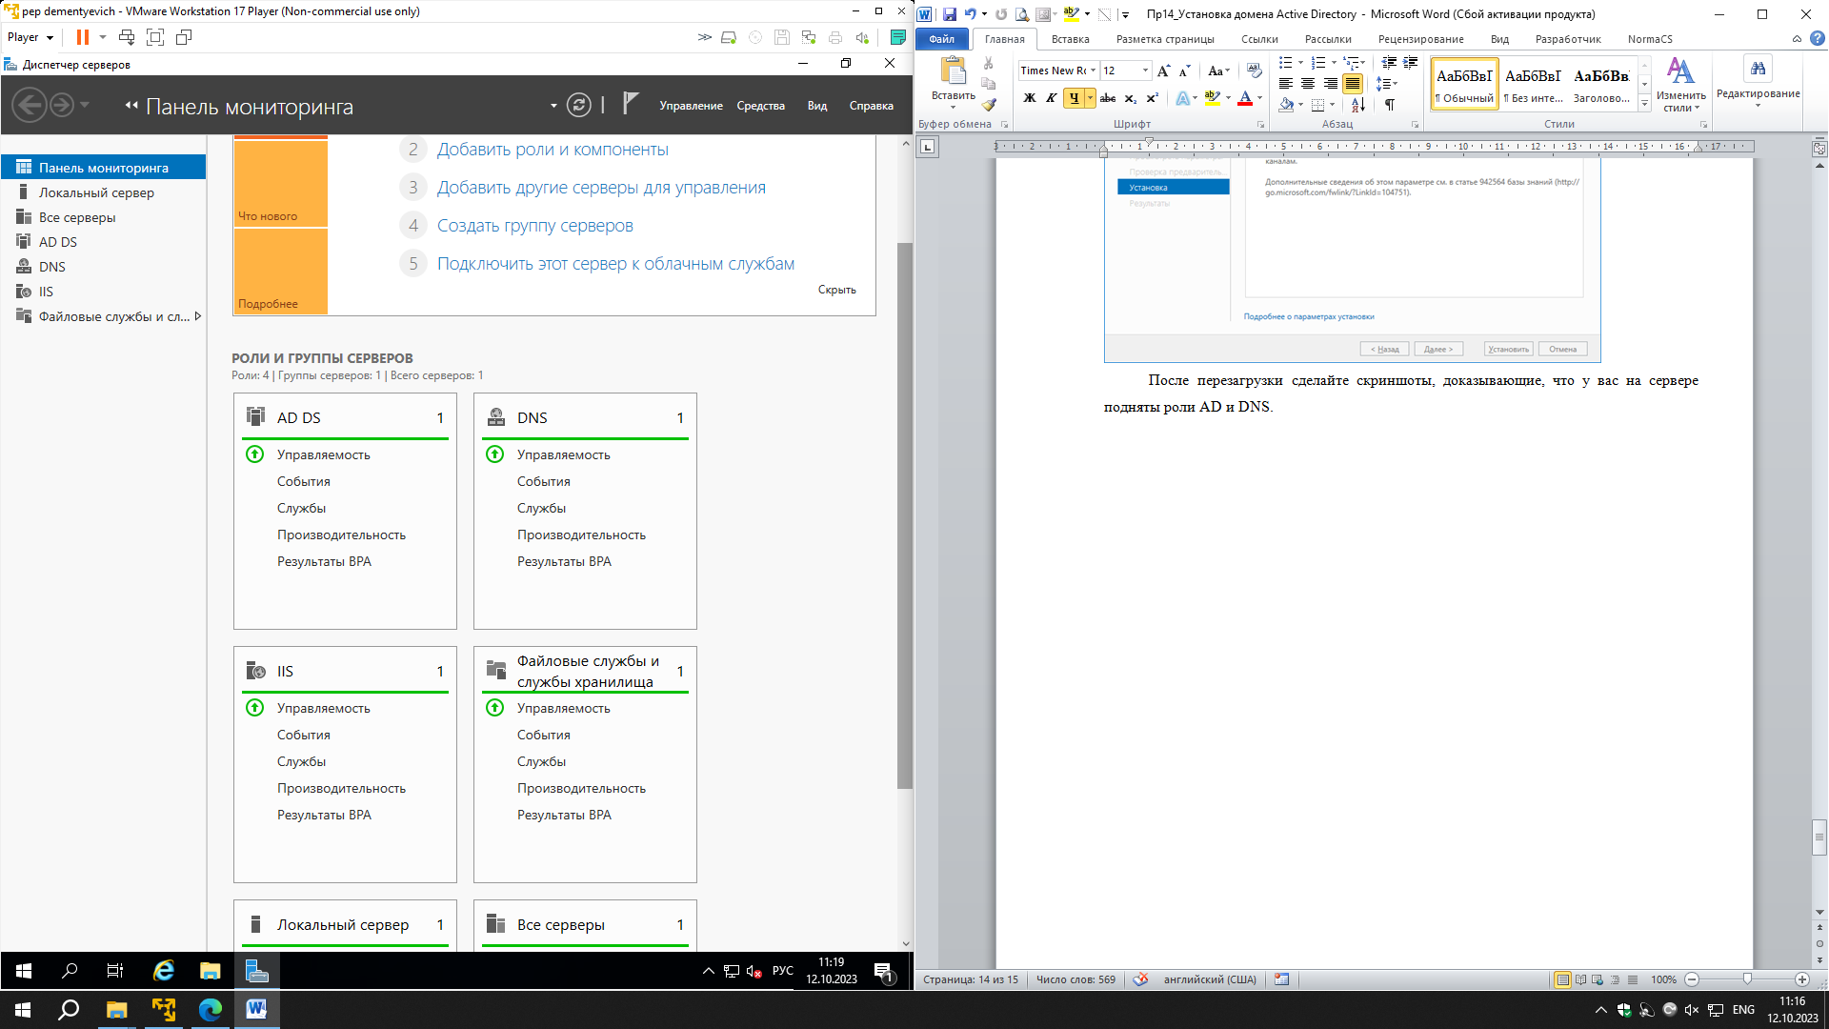

**Задание 2:**

Создать две рабочие станции с Windows 10. PC1 — англоязычная версия, PC2 — русскоязычная версия.

**Задание 3:**

С помощью ресурсов Интернета ответить на следующие вопросы:

1. Что значит возможность установки — Контроллер домена только для чтения (RODC) ?
2. Зачем вместе с AD принято поднимать сразу DNS-сервер?
3. Есть ли отличия поднятия AD на Windows server 2019 от 2016?
4. Что такое делегирование DNS?
5. Для чего нужно короткое имя NetBIOS при установке AD?

1. Возможность установки — Контроллер домена только для чтения (RODC) означает, что можно установить контроллер домена, который будет использоваться только для чтения данных из активной директории (AD). ROCD не может записывать изменения в AD и предназначен для использования в отдаленных или ненадежных сетях, где есть риск несанкционированного доступа к данным AD.

2. DNS-сервер часто поднимается вместе с AD по нескольким причинам. Во-первых, AD использует DNS для разрешения имен компьютеров и служб в сети. Во-вторых, активная директория использует SRV-записи в DNS для обнаружения контроллеров домена и других служб AD. Наличие локального DNS-сервера упрощает работу сети и обмен данными между компьютерами.

3. При поднятии AD на Windows Server 2019 отличий от Windows Server 2016 не так много. Основные изменения связаны с улучшением производительности, безопасности и функциональности. Например, в Windows Server 2019 добавлена поддержка сжатия и кэширования данных Active Directory, а также улучшены механизмы обновления паролей.

4. Делегирование DNS - это процесс, при котором управление поддоменом или конкретной зоной DNS передается другому DNS-серверу. Это делается для разгрузки основного сервера DNS, распределения нагрузки и улучшения производительности сети. Когда запрос поступает на DNS-сервер, обслуживающий зону, делегирование позволяет этому серверу отправить запрос другому DNS-серверу, который обслуживает поддомен или конкретную зону, чтобы получить требуемую информацию.

5. Короткое имя NetBIOS используется при установке AD в качестве идентификатора домена на сетевом уровне. Оно может быть использовано для доступа к ресурсам в сети, а также для идентификации компьютеров и служб в домене. Однако короткое имя NetBIOS устарело и не рекомендуется для использования в современных сетях, где применяется DNS для разрешения имен. Вместо этого рекомендуется использовать полностью квалифицированные доменные имена (FQDN).